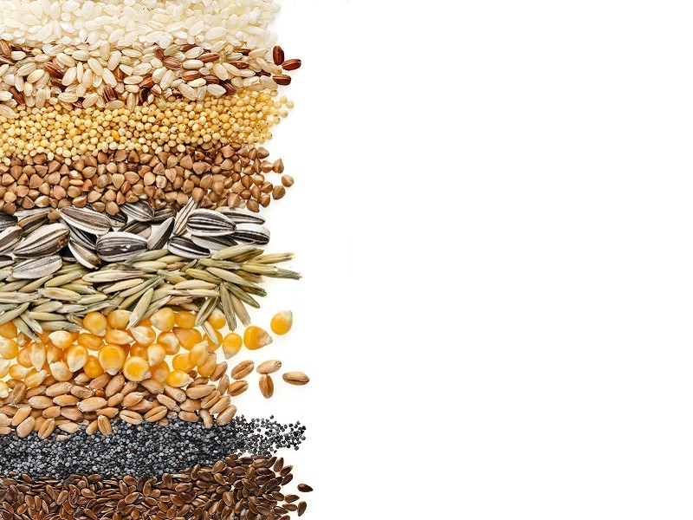

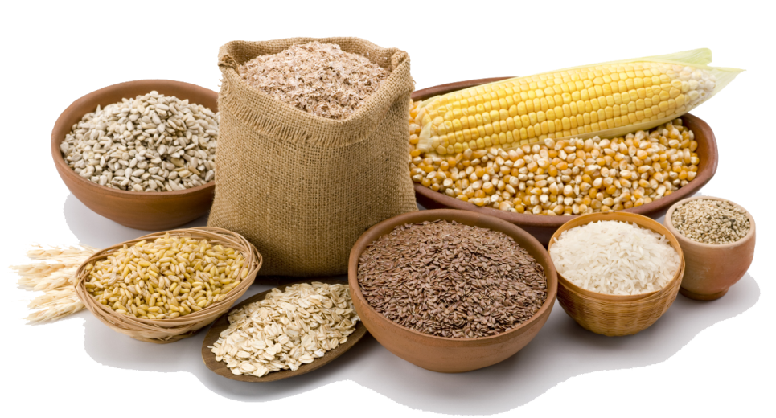

Тэма: “Крупы, іх віды”.
Мэта: пазнаёміць навучэнак са значэннем, відамі і асартыментам круп, з прыкметамі іх дабраякаснасці і ўмовамі захоўвання.
Задачы:
- Навучыць вызначаць дабраякаснасць круп па знешніх прыкметах.
- Садзейнічаць развіццю памяці, лагічнага мыслення, мовы; фарміраваць навыкі сама- і ўзаемакантролю.
- Выхоўваць акуратнасць, працавітасць.

Абсталяванне: узоры круп, малюнкі злакавых культур, карткі-схемы з відамі круп, падручнік.

Тып урока: камбінаваны.

Ход урока
- Арганізацыйны момант

- Прывітанне, праверка адсутнічаючых.
- Праверка гатоўнасці да ўрока.

- Вывучэнне новага матэрыялу
- Гутарка.
- Якую страву лічаць самай карыснай? (Кашу)
- У якім узросце кашы з’яўляюцца самым неабходным прадуктам? (У дзіцячым)
- З чаго гатуюць кашы? (З круп)
- Аб’яўленне тэмы ўрока і запіс яе ў сшытак.
- Вызначэнне задач урока разам з вучнямі.
- Што такое крупа?

- Вуснае паведамленне настаўніка.
Крупы – цэлыя ці драблёныя зярняты злакавых і грачнёвых культур, ачышчаныя ад абалонкі. (Запіс у сшытак)
Першыя згадванні пра злакавыя культуры адносяцца да І ст. да н. э. З 16 ст. н. э. яны сталі вядомыя на Беларусі. Сёння без круп не абыходзяцца ні ў адным доме.
Крупы – каштоўны пажыўны прадукт, які лёгка засвойваецца арганізмам, таму іх часта выкарыстоўваюць у дзіцячым і лячэбным харчаванні. У іх утрымліваецца вялікая колькасць вугляводаў (крухмал), бялкі, тлушчы, вітамін В, некаторыя амінакіслоты.
Від круп залежыць ад зерня, з якога яны вырабляюцца, і ад спосабу іх апрацоўкі.
Грэчневая крупа – адна з самых лёгка засваяльных і пажыўных. У ёй утрымліваецца шмат кальцыю, магнію, фосфару, жалеза. Выкарыстоўваецца для дзіцячага і лячэбнага харчавання.

(Дэманстрацыя малюнкаў злакавых культур, узораў круп).
(Запіс усіх схем у сшытак).

недраблёная крупа (ядрыца)
Грэчка драблёная крупа (сечка)
шматкі

Аўсяная крупа ўтрымлівае шмат бялкоў, мінеральных рэчываў, вітамінаў групы В, але мала крухмалу, а тлушчу больш, чым іншыя віды круп (таму яны хутка прагаркаюць). Выкарыстоўваецца ў дыетычным харчаванні.

аўсяная крупа
Авёс мука “Талакно”
шматкі

Рыс адрозніваецца высокім утрыманнем крухмалу (да 75%). Крупа лёгка засвойваецца. Шырока прымяняецца ў дыетычным харчаванні.

шліфаваны
Рыс паліраваны
драблёны

Проса ўтрымлівае шмат бялку, мінеральных рэчываў (калію, магнію, фосфару), тлушчу (таму гарчыць пры доўгім захоўванні). Выкарыстоўваецца ў дзіцячым і дыетычным харчаванні.

шліфаванае
Проса драблёнае
дранец
З пшаніцы вырабляюць драблёныя крупы, якія выкарыстоўваюцца для прыгатавання вязкіх каш.

Пшаніца манная крупа

Крупа з ячменю адрозніваецца павышаным утрыманнем клятчаткі, таму горш засвойваецца.

Ячмень ячневая крупа (сечка)
ячменная (панцак)

Кукурузная крупа ўтрымлівае вітаміны D, Е, А; па харчовых каштоўнасцях уступае іншым відам круп, яе бялкі толькі часткова засвойваюцца арганізмам.
кукурузная крупа
Кукуруза шматкі
палачкі

З часам крупа можа сапсавацца, таму перад выкарыстаннем неабходна праверыць яе дабраякаснасць.
Дабраякасная крупа: (зачытванне з падручніка)
- не павінна гарчыць, дапускаецца слабая горыч у просе і аўсянай крупе;
- не павінна мець пабочнага прысмаку і неўлясцівыя ёй пахі;
- не павінна быць пашкоджана шкоднікамі;
- не павінна ўтрымліваць пабочныя прымясі.

Карысныя парады. Купляючы крупы, неабходна звярнуць увагу на іх колер. Памятайце, што больш якаснымі з’яўляюцца:
- грэчневая крупа – самая бледная;
- проса – ярка-жоўтага колеру;
- аўсяная – светла-крэмавага колеру;
- ячменная – белага колеру;
- кукурузная – жоўтага колеру;
- манная – белая ці злёгку жаўтаватага колеру.

Каб крупы не псаваліся, неабходна захоўваць іх у сухім халаднаватым месцы, якое добра праветрываецца, далёка ад прадуктаў, якія моцна пахнуць. Лепш крупы захоўваць у слоіках з крышкай, ці цалафанавых кулёчках. Пры павышанай вільготнасці крупы плеснеюць, прагаркаюць, набываюць затхлы пах, губляюць уласцівы ім пах.
Тэрмін захоўвання круп указваецца на ўпакоўцы.

Фізкультхвілінка
(праводзіць дзяўчынка)
Папрацавалі - адпачнем
Устанем, глыбока ўздыхнем.
Рукі ў бокі, рукі ўперад,
Улева, управа паварот.
Тры паклона, прама ўстать,
Рукі ўверх хучэй падняць.
Рукі плаўна апусцілі,
Усім усмешкі падарылі.

- Уводны інструктаж

- Заданне на практычную частку: выканаць лабараторную работу
“Вызначэнне дабраякаснасці круп”.
- Тлумачэнне па выкананні лабараторнай работы.

- Разгледзьце ўзоры круп, вызначце форму і колер у адпаведнасці з прапанаванай характарыстыкай. Атрыманыя даныя занясіце ў адпаведную графу табліцы.
- Вызначце, ці ёсць у прапанаваных узорах круп прымесі, пустацелае ці неачышчанае зерне. Даныя занясіце ў адпаведную графу табліцы.
- Вазьміце крупы ў далонь, сагрэйце іх дыханнем і вызначце пах. Вынік адлюструйце ў табліцы.
- Разгледзьце ўзоры круп: ці маюць яны пашкоджанні, нанесеныя амбарнымі шкоднікамі. Даныя занясіце ў адпаведную графу табліцы.
- Зрабіце выснову пра дабраякаснасць круп.

Крупа | Форма |  | Колер |  | Прымя-сі | Пах | Пашко-джанні амбарнымі шкоднікамі
 | харак-тэрная | так/  не | характэрны | так/  не | ёсць/  няма | ёсць/  няма | ёсць/  няма
Грэчневая | Трох-гранная |  | Шэра-карычневы
Рыс | Авальная |  | Белы
Проса | Круглая |  | Жоўты
Манная | Круглая |  | Белы з адценнем
Ячневая | Авальная |  | Шэра-белы

- Практычная работа

- Самастойная работа навучэнак у парах.
- Дзейнасць настаўніка:
- цякучыя інструктажы па санітарна-гігіенічых правілах;
- кантроль за правільнасцю выканання работы;
- індывідуальная дапамога.

- Заключны інструктаж

- Дзяўчынкі фармулююць вынікі, якія яны атрымалі пад час выкананны лабараторнай работы.
- Замацаванне новага матэрыялу.
- Па прапанаваных малюнках злакавых культур назваць крупы.

- Крыжаванка. (Калектыўнае разгадванне)
Па гарызанталі: 1. Крупа, якую атрымліваюць з авёсу (талакно).
2. Крупа, якая адрозніваецца высокім утрыманнем крухмалу (рыс).
3. Крыпа, якую атрымліваюць з пшаніцы і выкарыстоўваюць у дзіцячым харчаванні (манная).
4. Сыравінай для вытворчасці гэтай крупы з’яўляецца ячмень (ячневая).
5. Злакавая культура, з якой атрымліваюць пшано (проса).

Па вертыкалі: 6. Крупа-рэкардсмен па ўтрыманні тлушчу (аўсяная).
- Від грэчневай крупы (ядрыца).

1 |  |  | 6
 | 2
 | 3
 |  |  | 4 |  |  |  |  |  | 7
 |  |  |  |  |  |  |  | 5
- Дзяўчынкі абменьваюцца сшыткамі і правяраюць правільнасць
выканання лабараторнай работы, звяраючыся з бланкам. Самаацэньванне з выкарыстаннем крытэрый адзнакі (запісаны на дошцы). Выстаўленне адзнак.
- Рэфлексія “Лесвіца ведаў” (намалявана на дошцы).
Магу прымяніць
Умею
Знаю
- Дамашняе заданне.
- Уборка працоўных месц.
Бланк адказаў.
Крупа | Форма |  | Колер |  | Прымя-сі | Пах | Пашко-джанні амбарнымі шкоднікамі
 | харак-тэрная | так/  не | характэрны | так/  не | ёсць/  няма | ёсць/  няма | ёсць/  няма
Грэчневая | Трох-гранная | Так | Шэра-карычневы | Так | Ёсць | Няма | Няма
Рыс | Авальная | Так | Белы | Так | Няма | Няма | Няма
Проса | Круглая |  | Жоўты | Так | Ёсць | Няма | Няма
Манная | Круглая | Так | Белы з адценнем | Так | Няма | Няма | Няма
Ячменная | Авальная | Так | Шэра-белы | Так | Няма | Няма | Няма

